Friday, 29th May (Woah, it's almost the end of May)

Najprej rešitve učnega lista:
2. naloga: Če si pravilno obkrožil vse odgovore, si ugotovil, da je pošasti ime T- RAINBOW
3. naloga: pošast A: YOYO, pošast B: GIGI, pošast C: ZULU
ZULU is a tall white monster. It's gota small head with three eyes and a big mouth.
It's got short hair, six arms and no legs.
Seveda je tvoj opis lahko tudi drugačen, lahko si pa prepišeš še tega.

Today's work (upam, da ti uspe spodnjo stran natisniti, drugače si opise prepiši v zvezek):
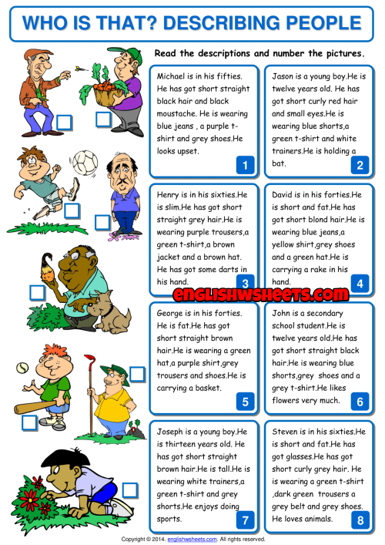

Če še nisi rešil/a vseh vaj na tej strani, lahko svoje znanje še vedno utrjuješ na povezavi:
https://interaktivne-vaje.si/anglescina/vocabulary_1_5r/adjectives_4_5r.html

